**. ошибка "Использование синхронных методов на клиенте запрещено"**

**1. Открытие конфигурации**

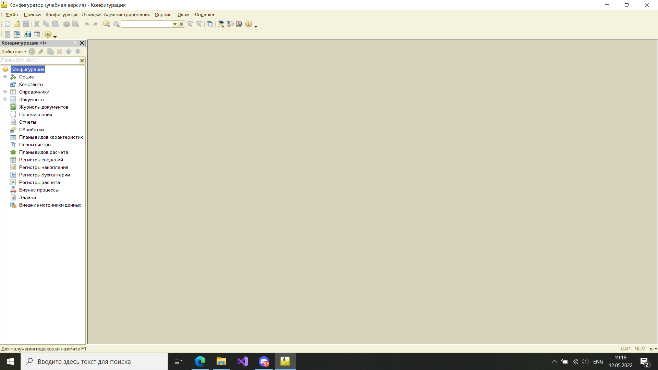

2. Свойства

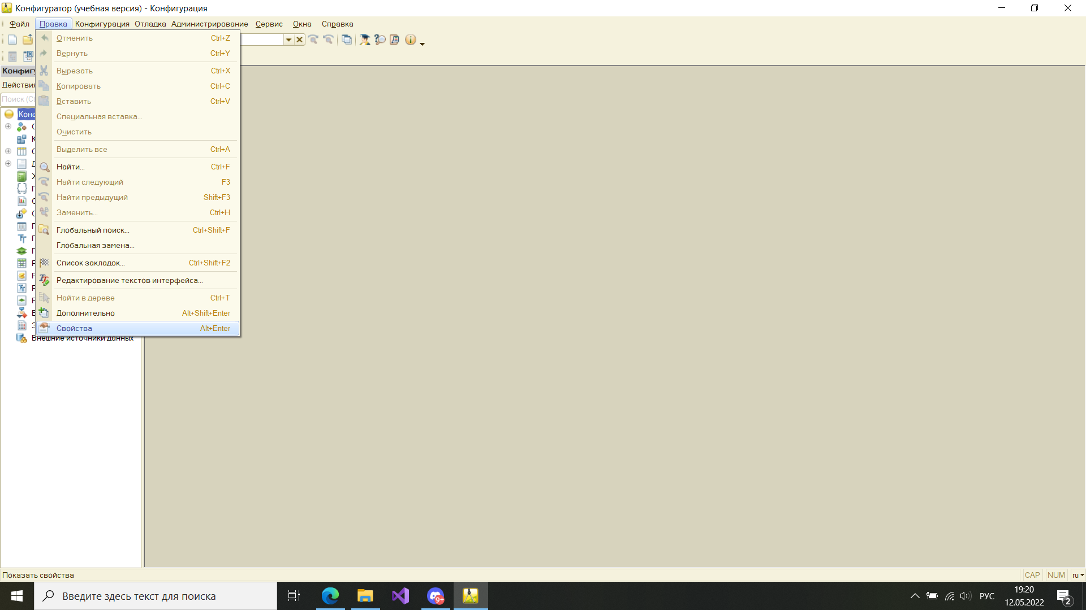

3. Модальность

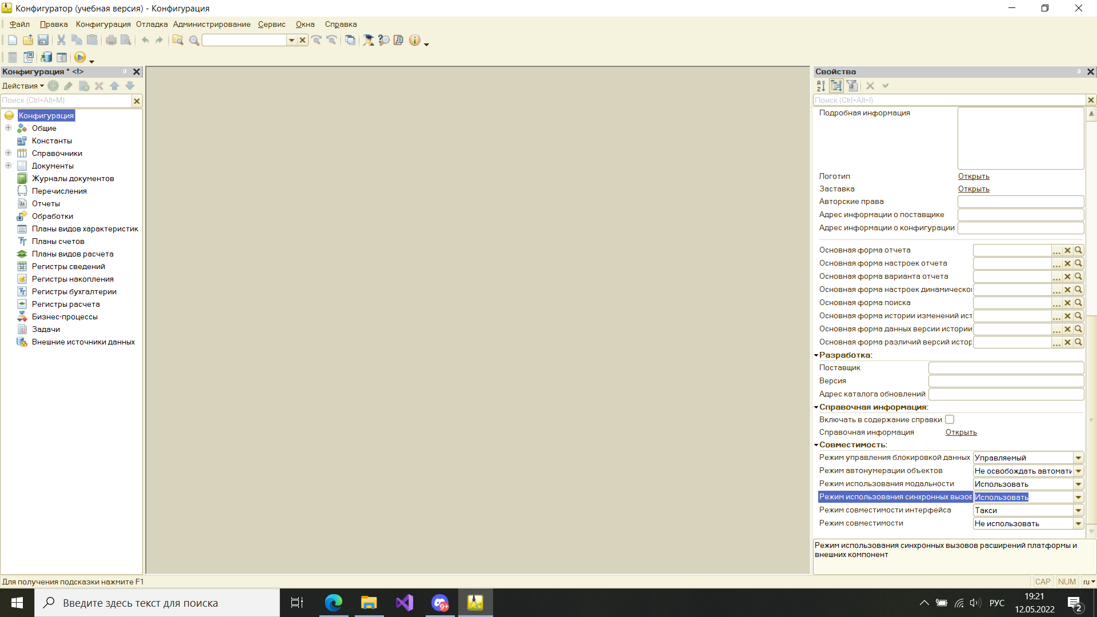

Мы включили режим использования модальности в нашей конфигурации. По умолчанию этот режим выключен и это не позволяет нам использовать такие команды как ВвестиЧисло, ВвестиСтроку, ВвестиДату, ОткрытьЗначение.